# Irwan Syahputra ( BE-12 )

# Cara Deploy Go ke AWS

1. Login <https://www.awseducate.com/>
2. Klik AWS Account kemudian klik aws Account

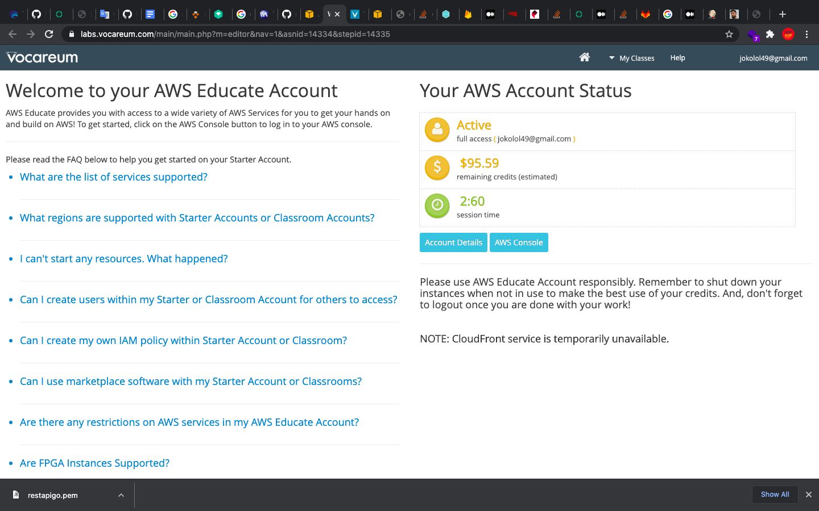

1. Pilih Service dan pilih EC2:
2. Launch Instance

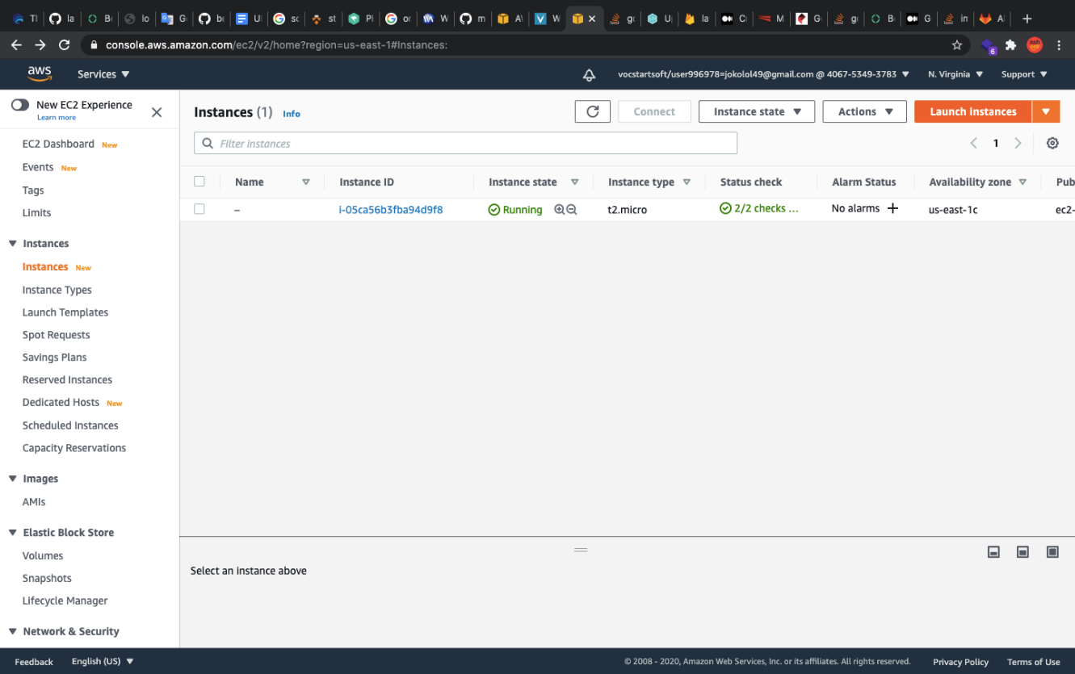

1. Cari ubuntu/images/hvm-ssd/ubuntu-focal-20.04-amd64-server-20201014
2. Pilih community
3. Review and Launch
4. Pilih t2.micro
5. Launch
6. Create a new key pair, beri nama, lalu download (ini key yg digunakan untuk login dari terminal)

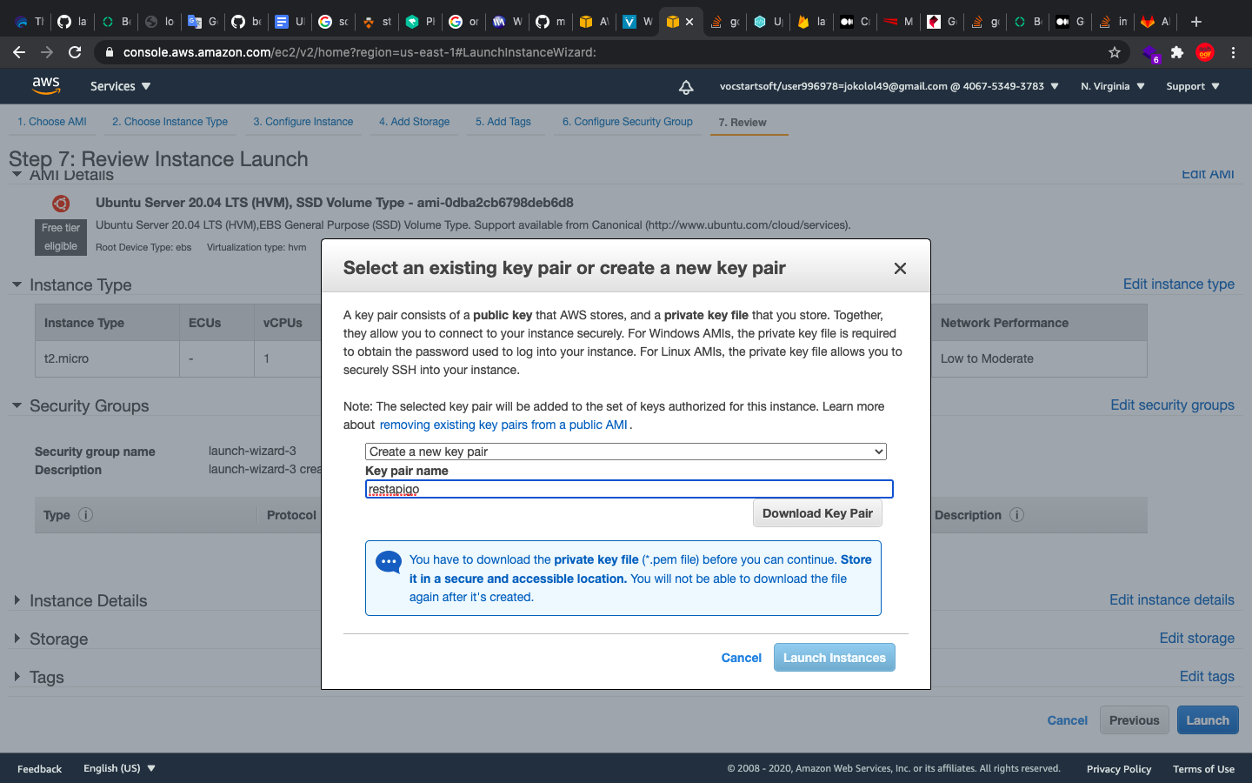

1. Launch instance
2. Klik link instancenya (i-************), pilih connect

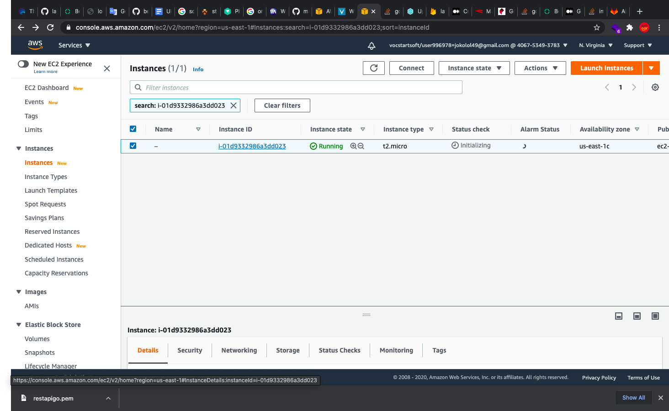

1. Akses menggunakan ssh di terminal:

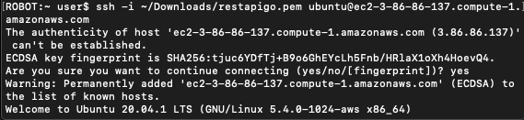

1. Untuk install netstat bisa ketik:  
    sudo apt install net-tools golang

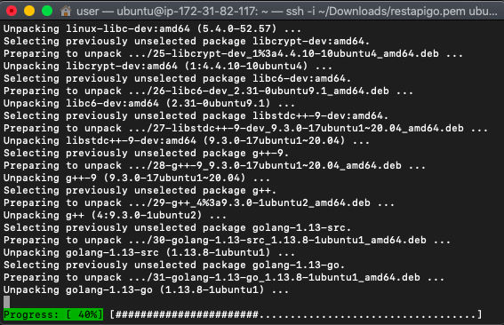

1. Run di server go-nya atau nodejs-nya  
   (source code dicopy pakai scp/winscp/rsync atau clone dari git)  
   Lalu build dan run

